**Отчет**

**О проделанной работе по реализации целевой программы по патриотическому воспитанию учащихся.**

**МКОУ «Нижнеказанищенская СОШ №2»**

**имени Наби Ханмурзаева за ( 4- квартал) 2017-2018год.**

|  |  |  |  |  |  |  |
| --- | --- | --- | --- | --- | --- | --- |
| № | **Наименование мероприятий** | **Тема** | Класс. | **Гости** | **Ответственные** | Дата |
| 1 | Туристическая поездка по городам России | По проекту «Засечная черта. Моя Родина- Россия | 5-11 |  | Зам, дир, по –ВР. Магомедова Р.Г. | 19.10.-24.10. 17г. |
| 2 | Мероприятие | 3 декабря- «День Неизвестного солдата.» | 7-9кл. |  | Зам, дир, по –ВР. Магомедова Р.Г.  Учитель истории – Казаватов М-А. К. | 4.12.17г. |
| 3 | Кл.час | 12- декабря - День Конституции России | 9-11 кл |  | Зам. директора по ВР Магомедова Р.Г . | намечено |
| 4 | Мероприятие | Памяти Наби Ханмурзаева, чьё имя носит наша школа. | 1-11кл | Методист БРУО-Ханмурзаева А.Г. Директор музея- Мустафаев А-С.Г.  Писатель – Минатуллаев М-Ш. А. Заслуженный композитор РД – Бамматхан Адильханович | Зам .дир. по ВР- Магомедова Р.Г. | 16.11.17г. |
| 5 | Мероприятие | 4 ноября—«День народного единства» | 7кл |  | Зам. директора по ВР Магомедова Р.Г .  Кл.рук. –Сайкумова Х.И. | 28.10.17г. |
| 6 | Мероприятие | «День белых журавлей» | 8-10кл |  | Зам. директора по ВР Магомедова Р.Г .  Кл.рук. – Бамматова П.К. | 22.10.17г |

**Анализ**

**О проделанной работе по реализации целевой программы по патриотическому воспитанию учащихся.**

**МКОУ «Нижнеказанищенская СОШ №2»**

**Имени Наби Ханмурзаева за ( 4-квартал) 2017-2018 год.**

Была организована поездка по городам России: Москва, Тула, Калуга, Серпухов, Козельск по проекту «Засечная черта. Моя Родина- Россия» . Этот проект вызвал большой интерес у наших детей. Программа была очень содержательного характера. Дети , увидев всё это своими глазами остались очень довольны  
 Был проведён классный час на тему: 3 декабря- «День Неизвестного солдата» в 7-9 классах , учителем истории – Казаватовым М-А.К.

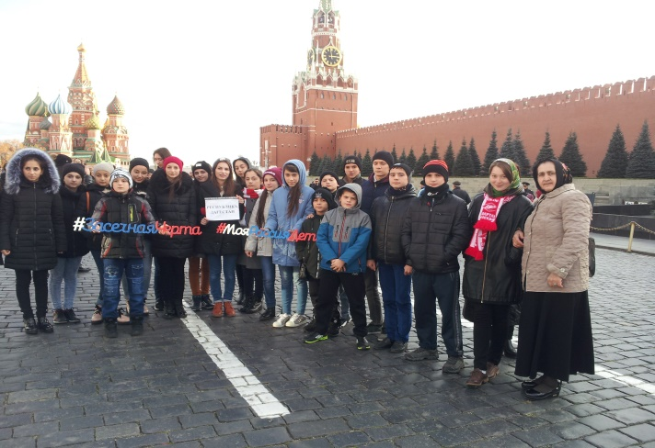 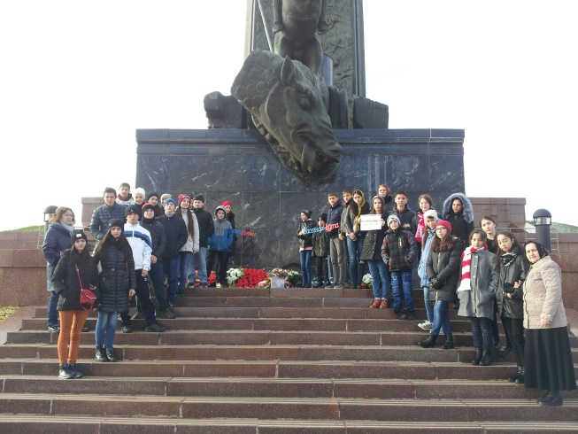 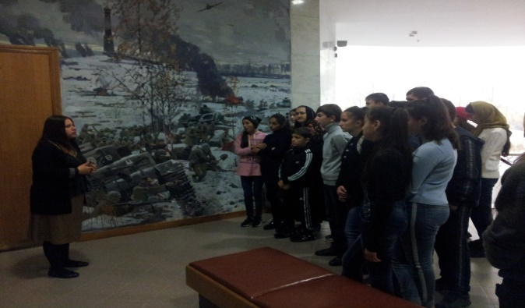 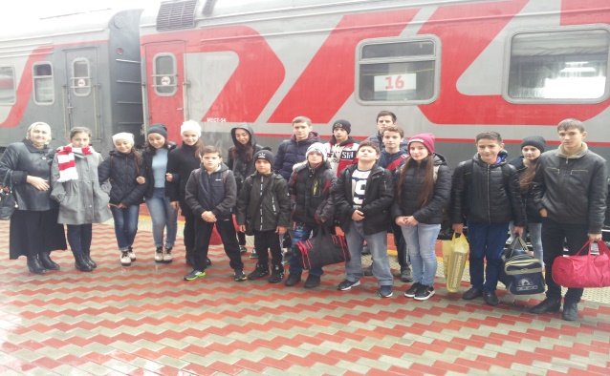

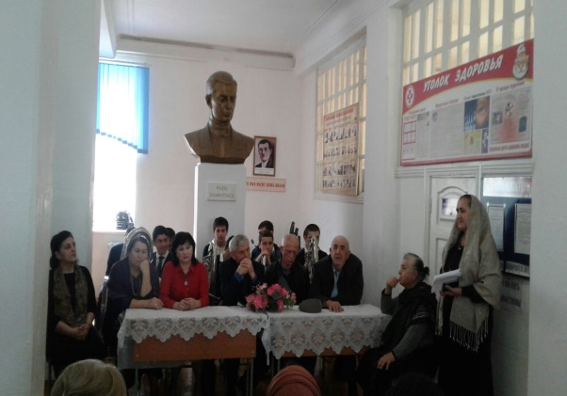 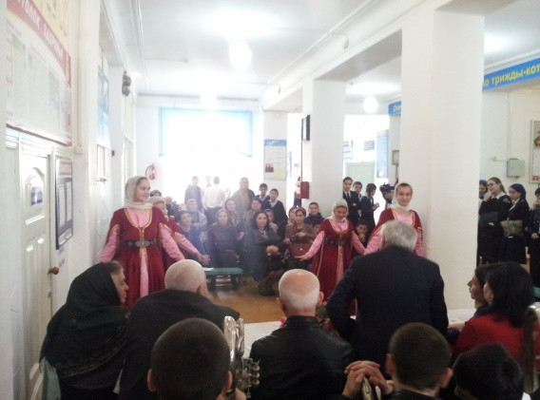

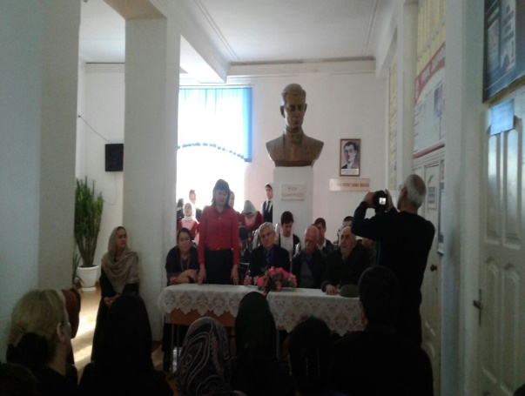 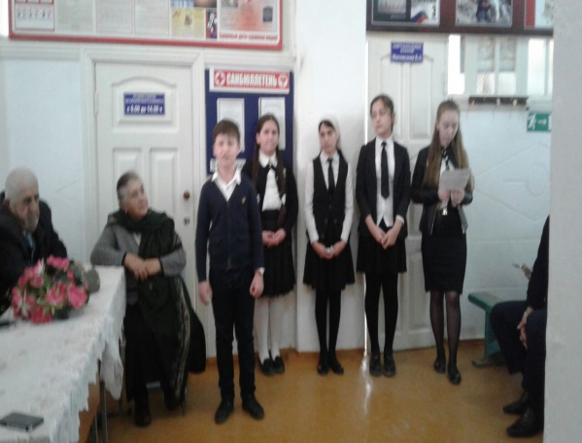

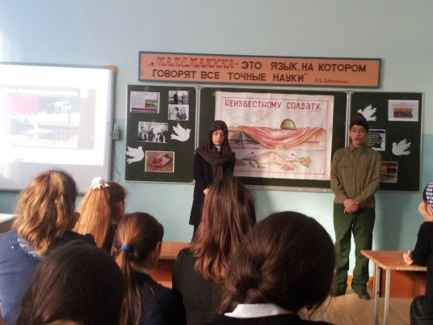 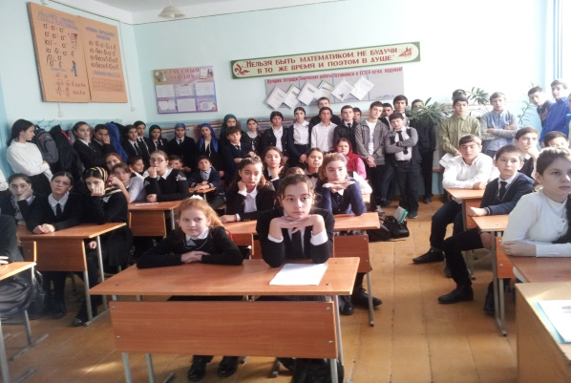  
 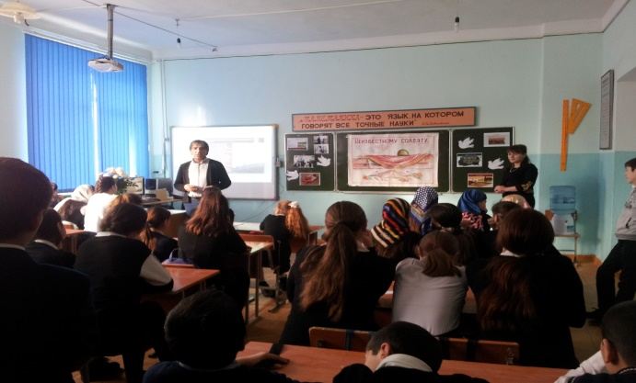   
**Классный час на тему: 3 декабря- «День Неизвестного солдата»**

22.10.17г. в школе прошёл праздник «Белых журавлей» ,посвящённый всемирно известному поэту - Расулу Гамзатову. Были прочитаны стихи и исполнены песни поэта учащимися 8-10 классов. Кл.рук. – Бамматова П.К., Гиччибекова А.С. , Альбориева Д.К.  
  
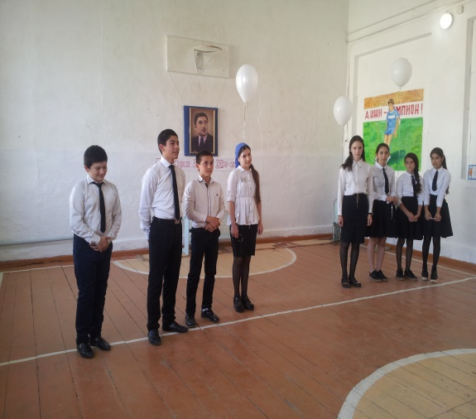 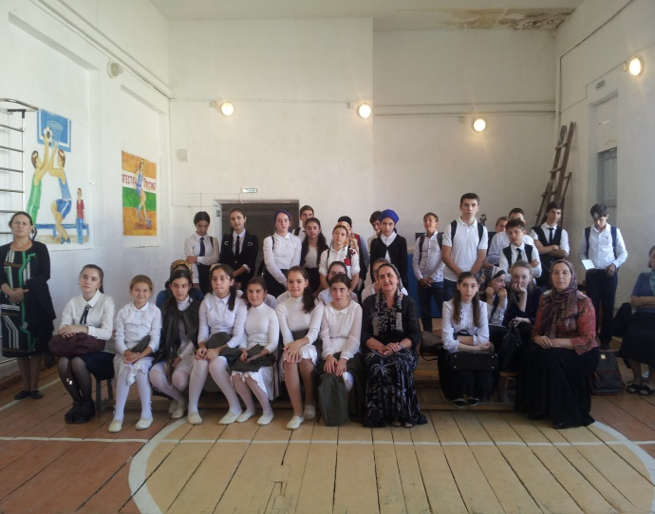

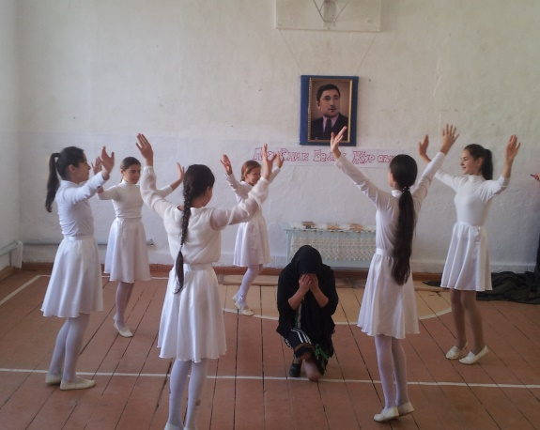 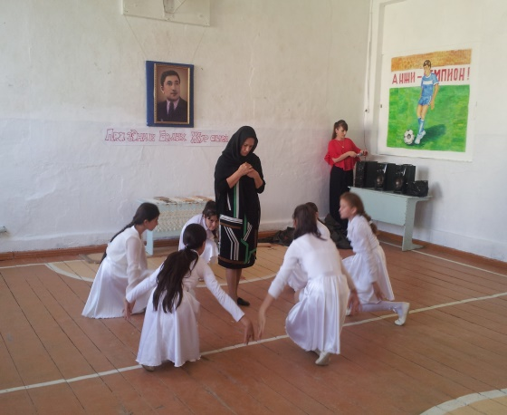   
 Праздник «Белых журавлей» 2017г.